 | 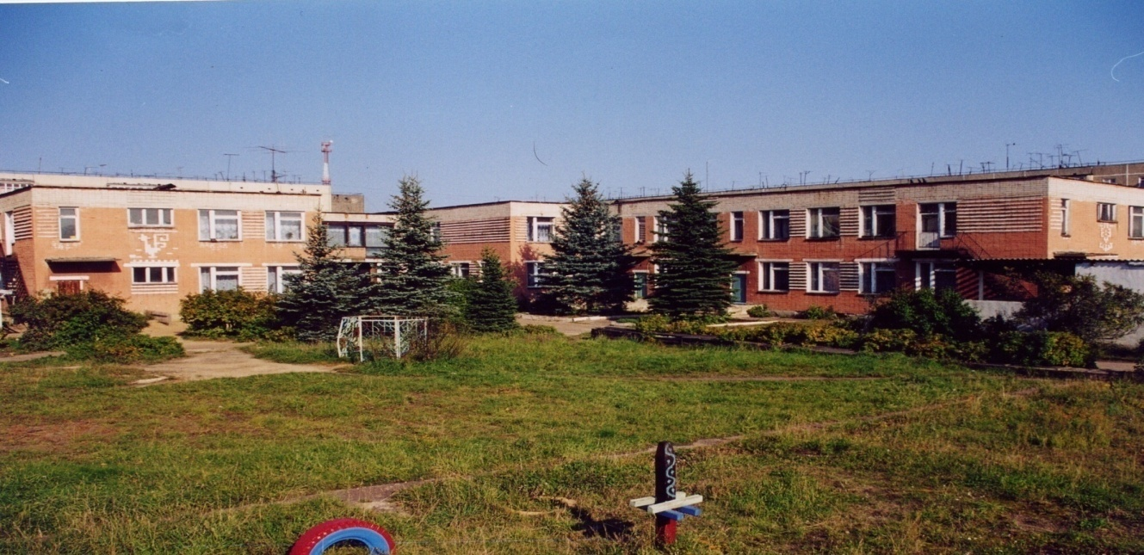 | 
Муниципальное дошкольное образовательное учреждение
детский сад №117 «Электроник» комбинированного вида
городского округа город Буй

Консультация для родителей
«Игры для автоматизации звуков в домашних условиях»

Подготовила:
учитель-логопед
Василькова
Светлана Евгеньевна

«Игры для автоматизации звуков в домашних условиях»
Учитесь играть со своим ребенком, используя для этого любой подходящий момент.
Работа над звуком, от его постановки до употребления в самостоятельной речи, - это выработка нового сложного навыка. И как любой навык он требует усилий, времени и определенной системы в занятиях, в том числе и при выполнении домашних заданий.
Предлагаю вам несколько интересных игр, которые можно применять, начиная с этапа автоматизации звука в слове.
«Загадки»
Для этой игры вам потребуются: 6-7 картинок или игрушек, в названии которых прячется закрепляемый звук. Вместе с ребенком назовите их, выделяя голосом нужный звук. Затем опишите любую из них, ребенок должен догадаться, о чем идет речь и назвать нужную картинку или игрушку. Повторите игру несколько раз. А теперь предложите ребенку роль ведущего. Ваши возможные ошибки наверняка повысят интерес малыша к игре.
«Чего не стало?»
Можете использовать те же картинки или игрушки. Предложите ребенку еще раз внимательно рассмотреть картинки, назвать их, запомнить и закрыть глаза. В это время уберите одну или две картинки. Ребенок, открыв глаза, должен сказать, чего не стало. Повторите игру несколько раз, меняясь с ребенком ролями.
«Что изменилось?»
Это один из вариантов предыдущей игры. Вы можете менять картинки местами, убирать их, переворачивать картинки обратной стороной, добавлять новые. Ребенок должен рассказать обо всех изменениях.
«Что лишнее?»
Подберите картинки так, чтобы их можно было сгруппировать по разным признакам (можно использовать картинки из лото, выбрав из них те, в названии которых есть нужный звук). Попросите ребенка найти и назвать лишний предмет и объяснить свой выбор.
«Слова вокруг нас»
Попросите ребенка внимательно посмотреть вокруг и назвать все предметы, в названии которых спрятался нужный звук. Слова называйте по очереди, не забывайте иногда ошибаться и давать ребенку возможность заметить Вашу ошибку и исправить ее.
Затем усложните игру - вспоминайте слова с закрепляемым звуком по какой-то определенной теме: «Назови животных, в названии которых есть звук [Р]» или «Назови «зимнее» слово со звуком [С]»
Постепенно, незаметно для себя, ребенок начинает правильно произносить закрепляемый звук не только в отдельных словах, но и во фразах. получаться короткие, забавные стихи. Они легко запоминаются, и ребенок охотно рассказывает их всем - родным и знакомым.

